

rpa外贸综合服务平台标准版WEB平台

rpa标准模版用户操作手册v1.0

重庆超体科技有限公司

2020年2月

目录

1 基本操作 3

1.1 账号登录 3

1.2 账号退出 3

1.3 密码修改 3

2 标准模版 4

2.1 模板选择 4

2.2 模板管理 4

2.2.1 模板下载 4

2.2.2 模板查看 5

3 标准模版上传与识别 5

3.1 标准版货物申报上传与识别 5

3.1.1 标准版货物申报（进口）上传与识别 5

3.1.2 标准版货物申报（出口）上传与识别 6

3.2 标准版海关特殊监管区域上传与识别 6

3.2.1 标准版保税核注清单（进口）上传与识别 6

3.2.2 标准版保税核注清单（出口）上传与识别 7

3.3 标准版区外加工贸易上传与识别 8

3.3.1 加工账册管理 8

3.3.1.1 标准版核注清单（进口）上传与识别 8

3.3.1.2 标准版核注清单（出口）上传与识别 8

3.3.2 加工账手册管理 9

3.3.2.1 标准版核注清单（进口）上传与识别 9

3.3.2.2 标准版核注清单（出口）上传与识别 9

3.4 标准版保税物流上传与识别 10

3.4.1 标准版保税核注清单（进口）上传与识别 10

3.4.2 标准版保税核注清单（出口）上传与识别 11

# 基本操作

## 账号登录

打开浏览器，输入地址<http://v2.rpa.anjie.superlucy.net:8080>进入登录页面，然后输入rpa 账号及密码 ，点击登陆，即可成功登录管理后台。



## 账号退出

点击退出登录按钮即可退出当前账号，回到登录页。



## 密码修改

点击密码修改按钮即可在弹出界面中修改密码；输入原密码、新密码及再次输入新密码后点击确定即可成功修改密码。

# 标准模版

## 模板选择

点击客户管理，选一个企业用鼠标双击进入企业客户详情页面，然后在企业基本信息下面的模版选择处，选择一个识别模版，并保存，那么该企业就会以该模版进行识别。

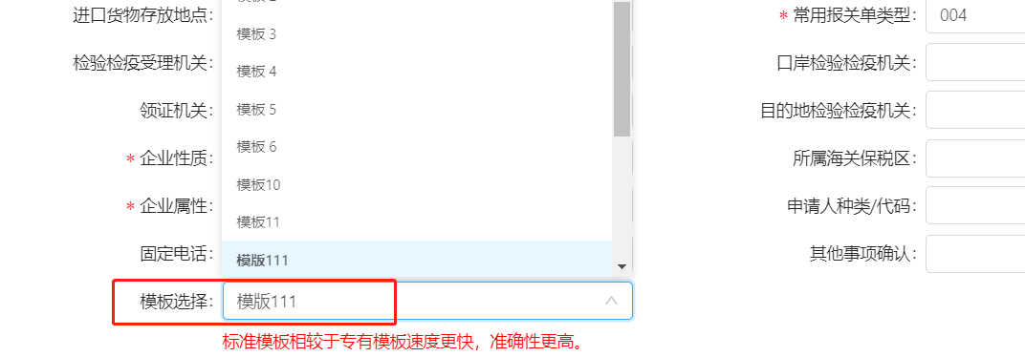

## 模板管理

点击客户管理，选择一个企业双击进入，再点击模版管理，进入模版管理列表。

### 模板下载

在模版管理出选择一个模版，点击【下载】，即可下载该标准模版的模板文件。

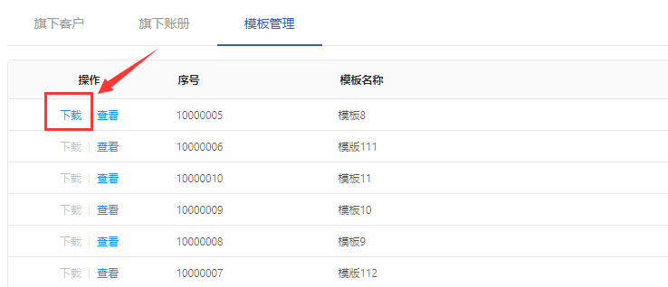

### 模板查看

在模版管理处选择一个模版，点击【查看】，即可查看到该模版文件图片。

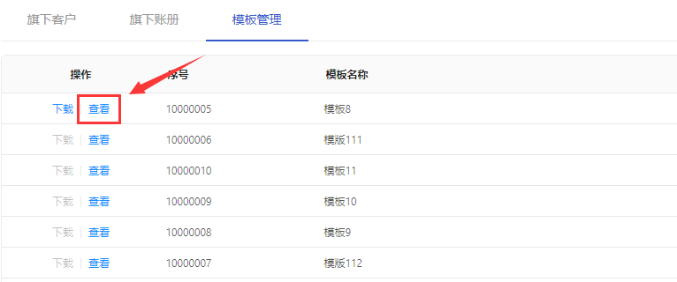

# 标准模版上传与识别

## 标准版货物申报上传与识别

### 标准版货物申报（进口）上传与识别

在货物申报处，选择货物申报制单进口，点击上传文件，选择一个成功设置了标准模版的公司（必填），选择代理公司（非必填），选择境外收发货人（非必填项），选择好上传的文件（必选），然后点击确定，即可按照模版进行识别。

注：如果要用标准模板进行识别，上传的文件必须是用在模板管理中下载的本企业模板文件。

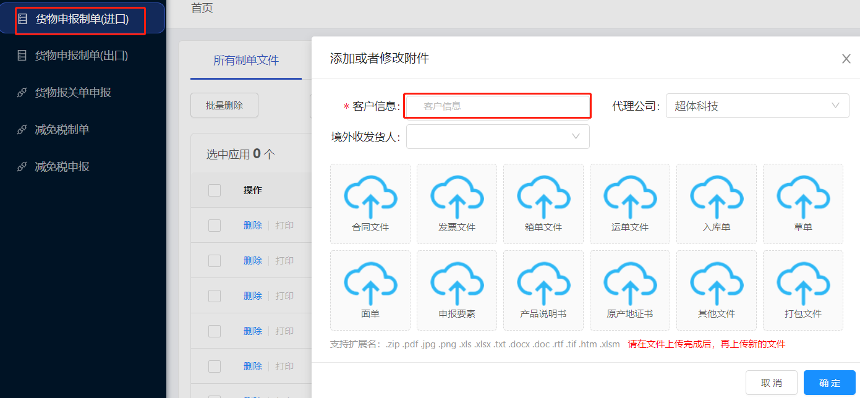

### 标准版货物申报（出口）上传与识别

在货物申报处，选择货物申报制单出口，点击上传文件，选择一个成功设置了标准模版的公司（必填），选择代理公司（非必填），选择好上传的文件（必选），然后点击确定，即可按照模版进行识别。

注：如果要用标准模板进行识别，上传的文件必须是用在模板管理中下载的本企业模板文件。

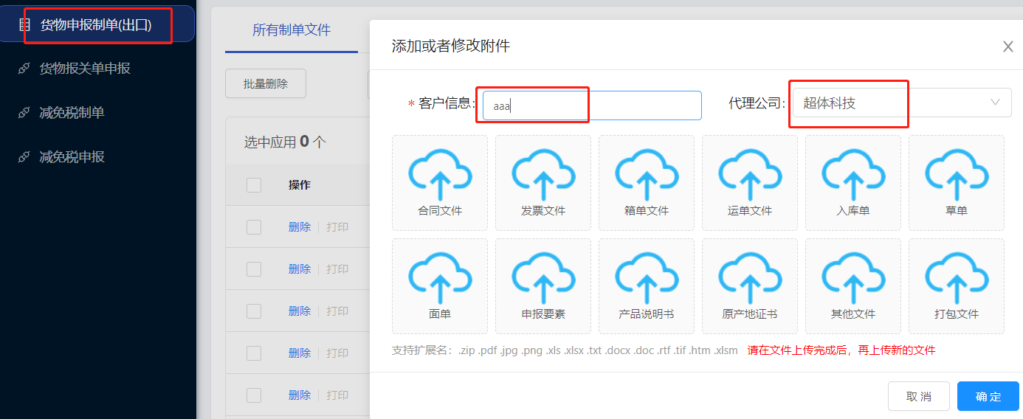

## 标准版海关特殊监管区域上传与识别

### 标准版保税核注清单（进口）上传与识别

在海关特殊监管区域处，选择保税核注清单进口，点击上传文件，选择一个成功设置了标准模版的公司（必填），选择代理公司（非必填），选择境外收发货人（非必填），选择好上传的文件（必选），然后点击确定，即可按照模版进行识别。

注：如果要用标准模板进行识别，上传的文件必须是用在模板管理中下载的本企业模板文件。

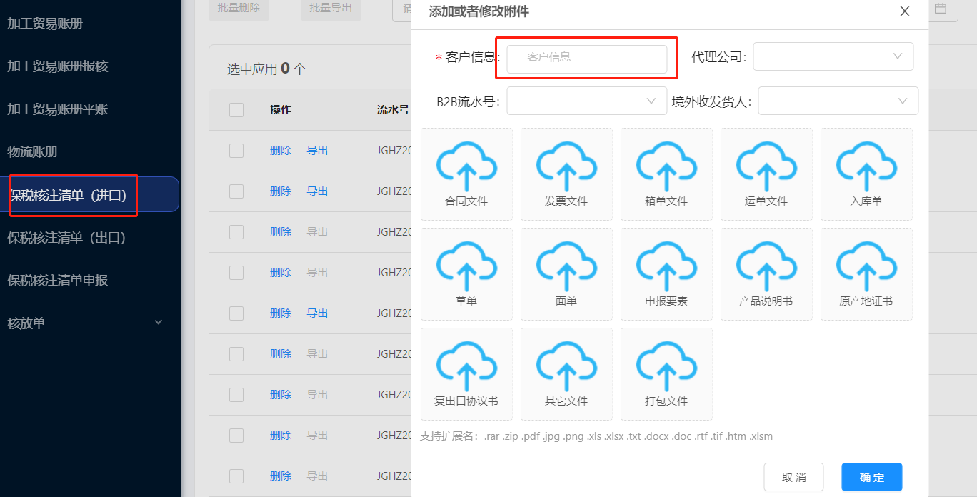

### 标准版保税核注清单（出口）上传与识别

在海关特殊监管区域处，选择保税核注清单出口，点击上传文件，选择一个成功设置了标准模版的公司（必填），选择代理公司（非必填），选择境外收发货人（非必填），选择好上传的文件（必选），然后点击确定，即可按照模版进行识别。

注：如果要用标准模板进行识别，上传的文件必须是用在模板管理中下载的本企业模板文件。

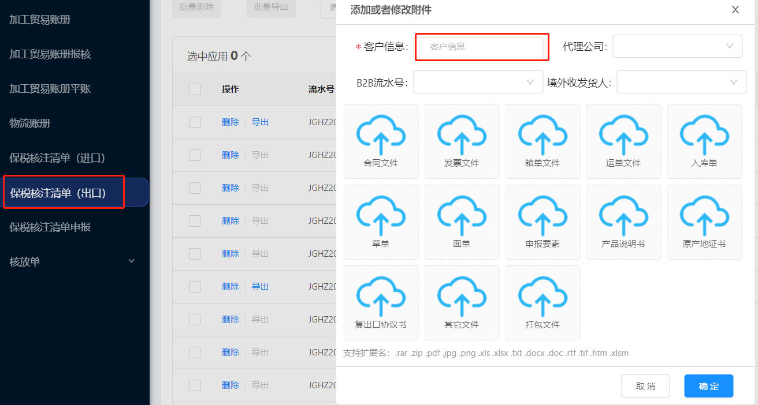

## 标准版区外加工贸易上传与识别

### 加工账册管理

#### 标准版核注清单（进口）上传与识别

在区外加工贸易，选择加工账册管理，选择核注清单（进口），点击上传文件，选择一个成功设置了标准模版的公司（必填），选择代理公司（非必填），选择境外收发货人（非必填），选择好上传的文件（必选），然后点击确定，即可按照模版进行识别。

注：如果要用标准模板进行识别，上传的文件必须是用在模板管理中下载的本企业模板文件。

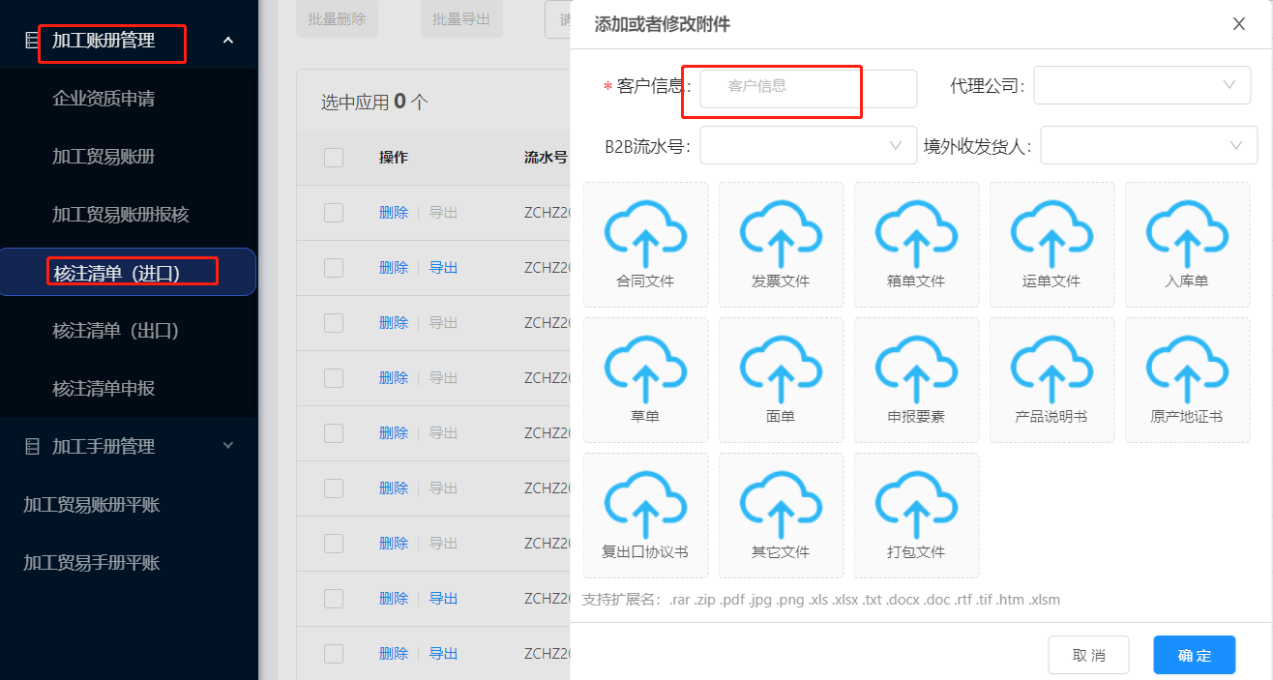

#### 标准版核注清单（出口）上传与识别

在区外加工贸易，选择加工账册管理，选择核注清单（出口），点击上传文件，选择一个成功设置了标准模版的公司（必填），选择代理公司（非必填），选择境外收发货人（非必填），选择好上传的文件（必选），然后点击确定，即可按照模版进行识别。

注：如果要用标准模板进行识别，上传的文件必须是用在模板管理中下载的本企业模板文件。

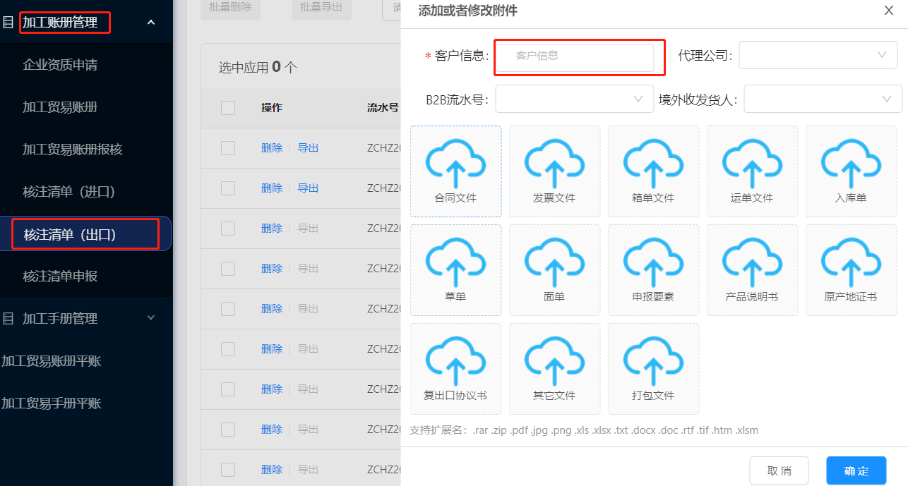

### 加工账手册管理

#### 标准版核注清单（进口）上传与识别

在区外加工贸易，选择加工手册管理，选择核注清单（进口），点击上传文件，选择一个成功设置了标准模版的公司（必填），选择代理公司（非必填），选择境外收发货人（非必填），选择好上传的文件（必选），然后点击确定，即可按照模版进行识别。

注：如果要用标准模板进行识别，上传的文件必须是用在模板管理中下载的本企业模板文件。

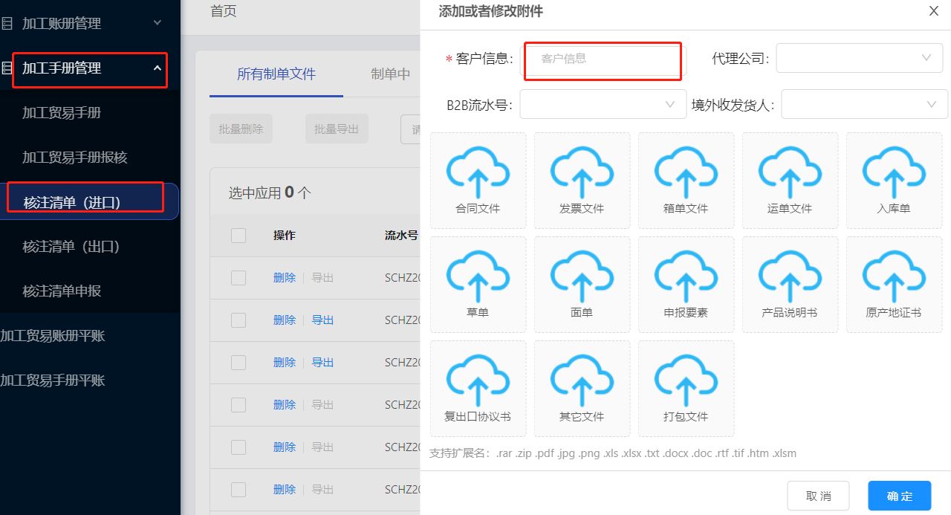

#### 标准版核注清单（出口）上传与识别

在区外加工贸易，选择加工手册管理，选择核注清单（出口），点击上传文件，选择一个成功设置了标准模版的公司（必填），选择代理公司（非必填），选择境外收发货人（非必填），选择好上传的文件（必选），然后点击确定，即可按照模版进行识别。

注：如果要用标准模板进行识别，上传的文件必须是用在模板管理中下载的本企业模板文件。

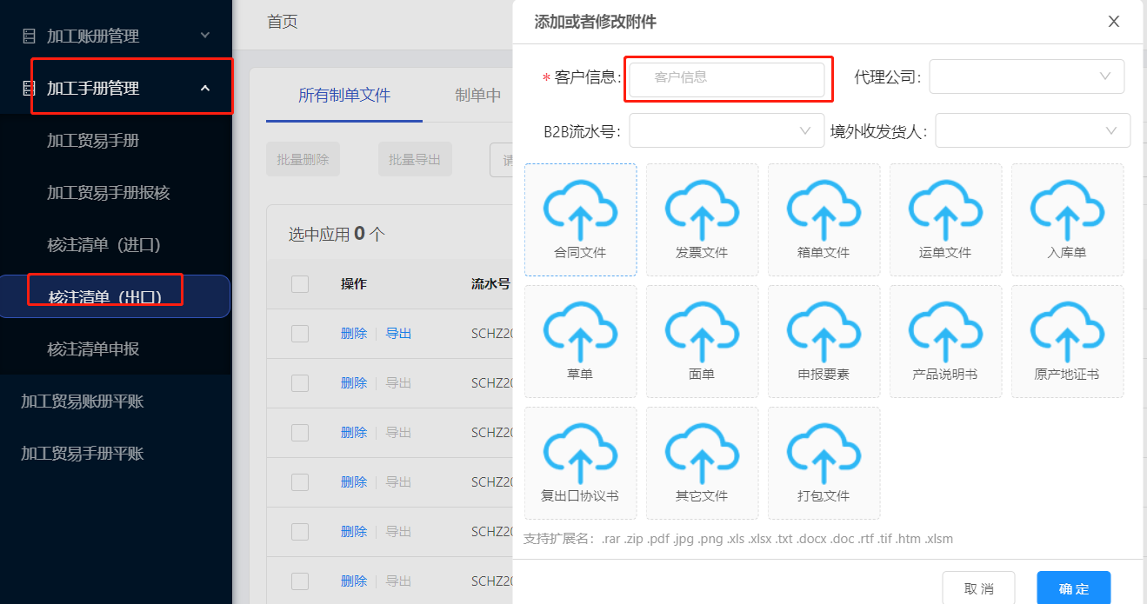

## 标准版保税物流上传与识别

### 标准版保税核注清单（进口）上传与识别

在保税物流管理处，选择核注清单（进口）点击上传文件，选择一个成功设置了标准模版的公司（必填），选择代理公司（非必填），选择境外收发货人（非必填），选择好上传的文件（必选），然后点击确定，即可按照模版进行识别。

注：如果要用标准模板进行识别，上传的文件必须是用在模板管理中下载的本企业模板文件。

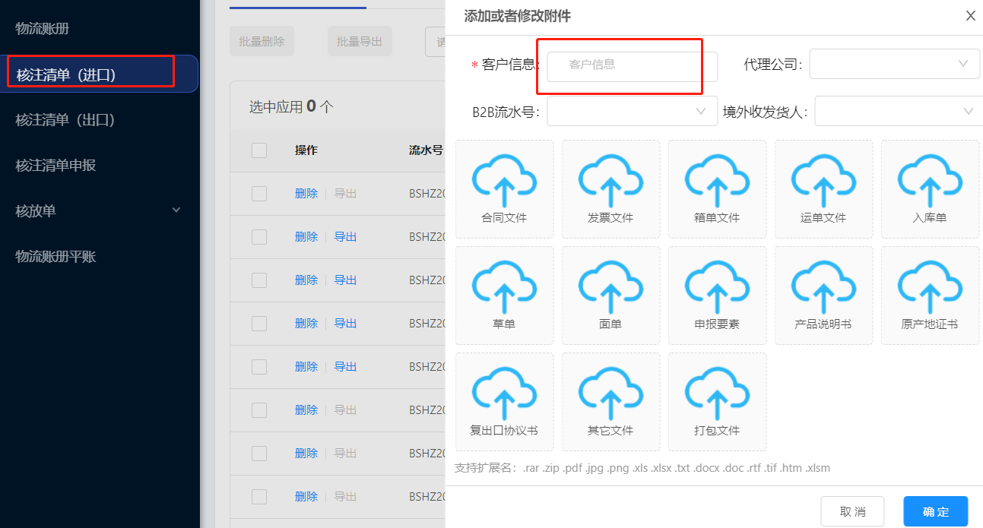

### 标准版保税核注清单（出口）上传与识别

在保税物流管理处，选择核注清单（出口）点击上传文件，选择一个成功设置了标准模版的公司（必填），选择代理公司（非必填），选择境外收发货人（非必填），选择好上传的文件（必选），然后点击确定，即可按照模版进行识别。

注：如果要用标准模板进行识别，上传的文件必须是用在模板管理中下载的本企业模板文件。

